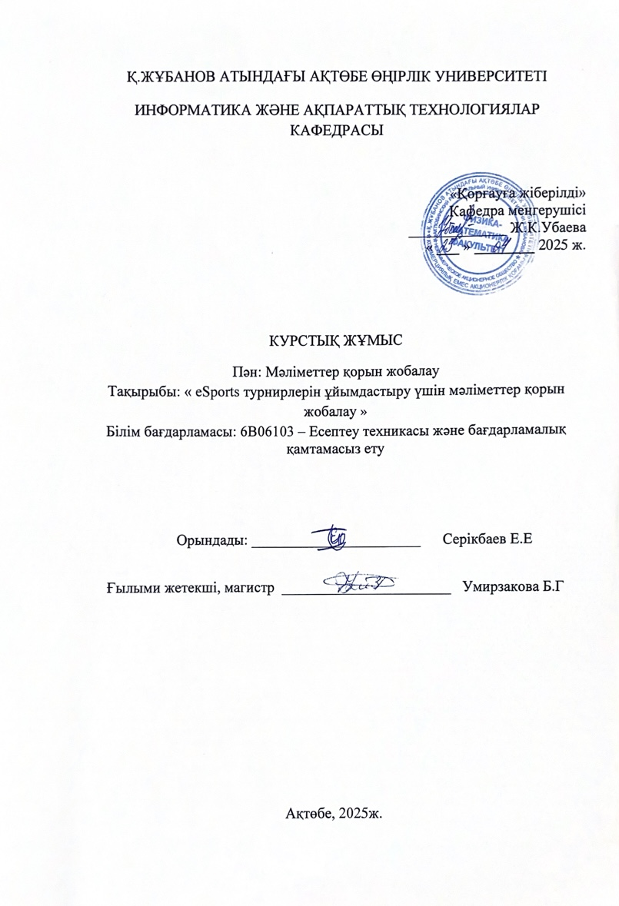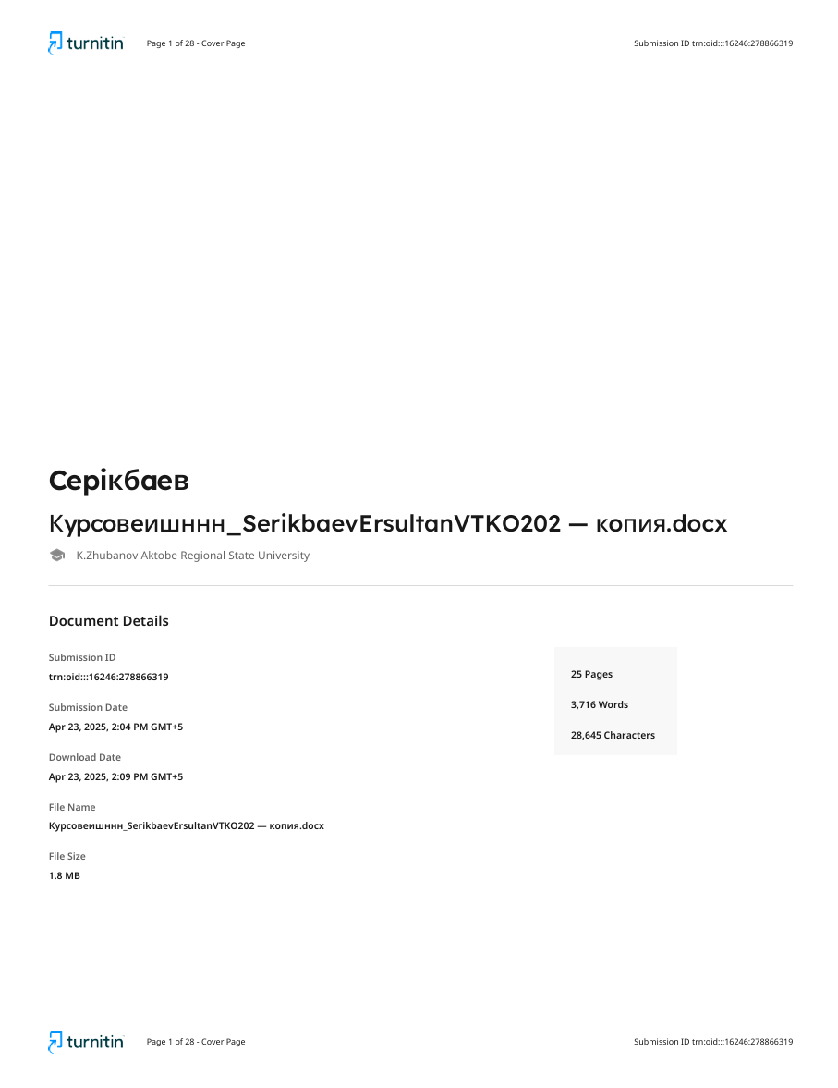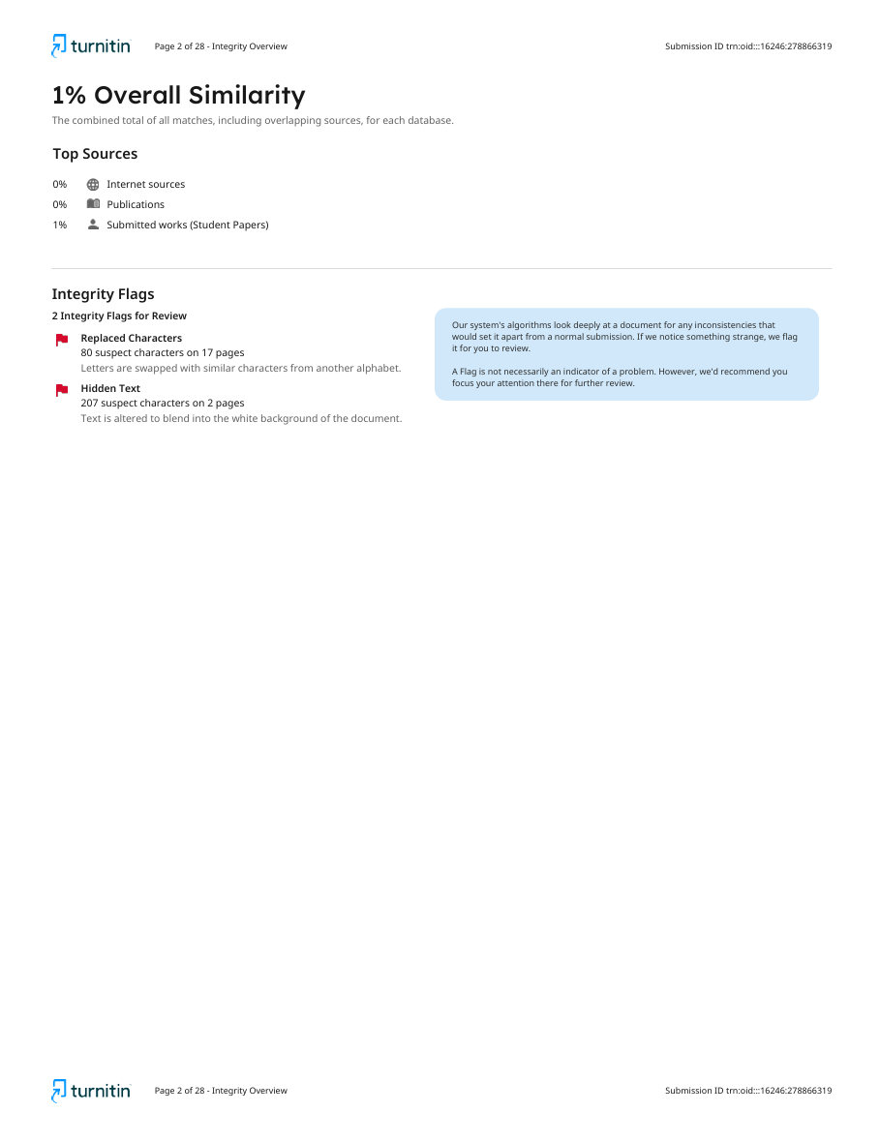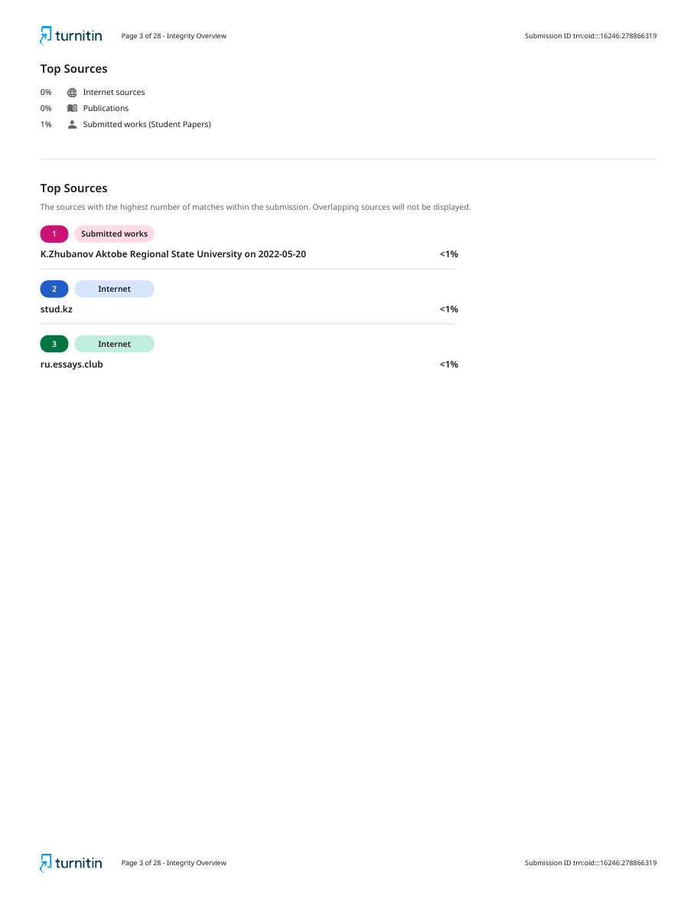

**Қ.ЖҰБАНОВ АТЫНДАҒЫ АҚТӨБЕ ӨҢІРЛІК УНИВЕРСИТЕТІ**

**ИНФОРМАТИКА ЖӘНЕ АҚПАРАТТЫҚ ТЕХНОЛОГИЯЛАР КАФЕДРАСЫ**

«Қорғауға жіберілді»

Кафедра меңгерушісі

_____________ Ж.К.Убаева

« ___ » ________ 2025 ж.

**КУРСТЫҚ ЖҰМЫС**

Пән: Мәліметтер қорын жобалау

Тақырыбы: « eSports турнирлерін ұйымдастыру үшін мәліметтер қорын жобалау »

Білім бағдарламасы: 6B06103 – Есептеу техникасы және бағдарламалық қамтамасыз ету

Орындаған_____________________Серікбаев Е.E.

Ғылыми жетекші, магистр_____________________ Умирзакова Б.Г.

Ақтөбе 2025ж

**МАЗМҰНЫ**

|  |  |  |
| --- | --- | --- |
|  | Кіріспе........................................................................................................... | 3 |
| 1 | Мәліметтер қорын жобалау......................................................................... | 3 |
| 1.1 | Пәндік облысты талдау................................................................................ | 5 |
| 1.2 | Концептуальды модельдеу.......................................................................... | 14 |
| 1.3 | Логикалық жобалау...................................................................................... | 17 |
| 1.4 | Физикалық жобалау..................................................................................... | 17 |
| 1.5 | Мәліметтерді басқару жүйесін таңдау........................................................ | 19 |
| 1.6 | Қосымшаның функционалдық диаграммасы............................................ | 20 |
| 2 | Мәліметтер қорын құру және қосымшаны жүзеге асыру......................... | 20 |
|  | Қорытынды................................................................................................... | 25 |
|  | Пайдаланылған әдебиеттер тізімі............................................................... | 26 |
|  | Қосымшалар................................................................................................. | 27 |

**КІРІСПЕ**

Қазіргі заманда киберспорт тек ойын-сауық индустриясының бір бөлігі ғана емес, сондай-ақ ауқымды жарыстар мен кәсіби командаларды қамтитын үлкен экожүйеге айналды. Миллиондаған ойыншылар мен көрермендер әртүрлі турнирлерге қатысып, оларды тамашалайды. Киберспорттың кеңінен танылуына байланысты турнирлерді ұйымдастыру мен басқару процесін жеңілдететін тиімді құралдарға сұраныс артып келеді.

Дәстүрлі спорт түрлері сияқты, киберспорттық жарыстар да белгілі бір ережелерге, қaтысушылар мен командаларға, құрылымдық форматтарға және нақты нәтижелерді тіркеу жүйесіне ие болуы тиіс. Алайда, қазіргі таңда көптеген жарыстарда турнирлік процестерді қолмен басқару немесе тиімсіз жүйелерді пайдалану проблемалары кездеседі. Бұл ұйымдастырушылар мен қатысушылар үшін қосымша қиындықтар туғызады. Сондықтан, автоматтандырылған жүйелерді қолдану арқылы турнирлерді басқаруды оңтайландыру – өзекті міндеттердің бірі болып табылады [1, 24 б].

Осы курстық жұмыста "eSportsTournament" атты киберспорттық турнирлерді басқаруға арналған мәліметтер базасымен біріктірілген бағдарламалық қосымша әзірлеу қарастырылады. Бұл қосымша турнирлерді құру, командалар мен ойыншыларды тіркеу, матч нәтижелерін енгізу және турнирлік кестелерді автоматты түрде есептеу сияқты негізгі функционалдарды қамтиды. Мұндай автоматтандырылған жүйелер турнирлерді басқару процесін едәуір жеңілдететіні белгілі [2, 56б]. Бағдарлама пайдаланушыларға ыңғайлы интерфейс ұсыну арқылы турнирлерді тиімді ұйымдастыруға және жүргізуге көмектеседі. Бұл бағдарлама FIFA, футбол сияқты киберспорттағы турнирлерді ұйымдастыру үшін арнайы әзірленген, әсіресе командалар мен ойыншылар арасындағы қатынастарды басқаруды жеңілдетуге арналған.

**Тақырыптың өзектілігі -** соңғы жылдары киберспорт жаһандық деңгейде танымалдылығы артып, кәсіби және әуесқой ойыншылар үшін маңызды индустрияға айналды. Әлем бойынша миллиондаған ойыншылар түрлі жарыстарға қатысып, киберспорттың дамуына үлес қосуда. Турнирлерді ұйымдастыру мен басқару үдерісі барған сайын күрделене түсуде, бұл тиімді басқару жүйелеріне деген қажеттілікті арттырады.

Қазіргі таңда көптеген киберспорттық жарыстар әртүрлі платформаларда өткізіледі, бірақ олардың көпшілігі толық автоматтандырылмаған немесе ұйымдастырушыларға жеткілікті икемділік ұсынбайды. Осыған байланысты киберспорттық турнирлерді басқару жүйесін әзірлеу маңызды әрі өзекті мәселе болып тaбылады.

**Курстық жұмыстың мақсаты** – eSports турнирлерін ұйымдастыруды автоматтандыратын мәліметтер қорын жобалау және қолданушыларға ыңғайлы функционалды программа құру.

**Мақсатқа жету үшін келесі міндеттер шешіледі** – мәліметтер қорымен жұмыс жасап үйрену және программада қатысушылар, командалар, турнирлер, матчтар мен өтінімдер туралы мәліметтерді сақтау үшін мәліметтер базасы құрылып, деректер арасындағы байланыстар орнатылды. Пайдаланушыларды тіркеу және жүйеге кіру функциялары енгізіліп, әртүрлі рөлдерге (ойыншы, капитан, әкімші) сәйкес құқықтар белгіленуі.

Команда құру, қосылу және өтінімдерді басқару мүмкіндіктері іске асырылды. Әкімшілерге турнир ұйымдастыру, формат таңдау және командаларды қосу функциялары жaсалды. Матчтарды жоспарлау мен нәтижелерін енгізу автоматтандырылып, турнирлік кесте жаңарып отырды.

Windows Forms негізінде ыңғайлы интерфейс жасалып, негізгі функциялар қолжетімді болды. Жүйе қауіпсіздігін қамтамасыз ету үшін аутентификация мен тестілеу жүргізілді.

**Зерттеу объектісі** – зерттеу объектісі ретінде киберспорт саласындағы турнирлерді ұйымдастыру мен басқару процесі алынады. Атап айтқанда, пайдаланушыларды тіркеу, командалар құру, турнир форматын таңдау (лига немесе плей-офф), матч нәтижелерін енгізу және турнир кестесін автоматты түрде жүргізу сияқты процестер қарастырылады.

**Зерттеу жұмысының практикалық маңыздылығы** келесі аспектілерде көрініс табады:

1. **Ұйымдастыру процесін жеңілдету**  
   Турнирлерді ұйымдастыру кезінде көптеген мәліметтерді өңдеу қажет: қатысушы командалар, ойыншылар, матч нәтижелері, турнирлік кестелер және т.б. Бұл ақпараттарды қолмен енгізу және өңдеу көп уақыт алады әрі қателерге әкелуі мүмкін. Ұсынылған жүйе мәліметтерді автоматты түрде сақтау және өңдеу арқылы ұйымдастыру процесін айтарлықтай оңайлатады.
2. **Деректерді құрылымдау және жүйелеу**  
   Жүйе барлық маңызды ақпаратты орталықтандырылған дерекқорда сақтайды. Бұл турнирлердің тарихын жүргізуге, ойыншылар мен командалардың статистикасын сақтау мен талдауға мүмкіндік береді. Мәліметтердің осылайша ұйымдастырылуы ақпаратқа жылдам қол жеткізуді қамтамасыз етеді.
3. **Қатысушылар мен әкімшілер үшін ыңғайлы интерфейс**  
   Бағдарлама пайдаланушыларға ыңғайлы интерфейс ұсынады. Қарапайым ойыншылaр командаларға қосыла алады, турнирлерге қатысуға өтінім бере алады, ал әкімшілер командаларды тіркеп, матчтардың нәтижелерін енгізе алады. Бұл жүйені әртүрлі деңгейдегі пайдаланушылар үшін қолайлы етеді.
4. **Автоматтандырылған есептеулер**  
   Турнир нәтижелері мен командалардың көрсеткіштері автоматты түрде есептеледі. Бұл ұйымдастырушылардың жұмысын жеңілдетіп, қателіктер ықтималдығын азайтады. Мысалы, лига форматындағы турнирлерде ұпайлар, жеңістер мен жеңілістер автоматты түрде есептеліп, турнирлік кестеде көрсетіледі. Плей-офф форматында жеңімпаз командалар автоматты түрде келесі кезеңге өтеді. Турнирдің жеңімпазы анықталғанда турнир автоматты түрде кестеден өшіріледі жане архивта турнирдің aты және турнирді жеңген команданың аты сақталып қалады.

**Пәндік облысты талдау**

Киберспорт – заманауи ойын индустриясының маңызды бөлігі, онда кәсіби және әуесқой ойыншылар түрлі турнирлерге қатысады. Мұндай жарыстардың ұйымдастырылуы белгілі бір қиындықтарды тудырады, сондықтан тиімді басқару жүйелері қажет.

Қазіргі таңда киберспорттық турнирлерді ұйымдастыру үшін әртүрлі платформалар мен жүйелер бар, бірақ олардың көпшілігі белгілі бір ойынға немесе форматқа ғана бағытталған. Кейбір платформаларда қолданушылар үшін ыңғайсыз интерфейс, турнирлік кестелерді автоматты түрде құрудың шектеулі мүмкіндіктері немесе командaларды басқарудағы икемсіздіктер байқалады [3, 102б].Осыған байланысты, киберспорттық турнирлерді толыққанды басқаруға мүмкіндік беретін eSportsTournament қосымшасы әзірленуде. Жүйе пайдаланушыларға турнирлерді құру, командаларды басқару, матч нәтижелерін енгізу және турнирлік кестелерді автоматты түрде есептеу мүмкіндігін ұсынады. Бұл қолданушыларға ыңғайлы әрі функционалды құрал болмақ

**Бизнес-процесс -** киберспорттық футбол турнирлерін ұйымдастыруға арналған қосымша. Жүйеде үш рөл бар: қолданушы, капитан және әкімші.

**Негізгі процестер:**

1. Аутентификация және рөлдер: **қ**олданушы тіркеледі және жүйеге кіреді, команда құрған қолданушы — капитан, арнайы админ барлық турнирлерді басқарады.
2. Командалармен жұмыс: қолданушы жаңа команда құра алады, қолданушы бар командаға қосыла немесе шыға алады, қосылу өтінімдерін капитан қабылдайды немесе қабылдамайды.
3. Турнирлерді басқару: админ турнир құрады және форматты таңдайды (лига немесе плей-офф). Лигада барлық командалар бір-бірімен ойнайды. Плей-оффта жеңілгендер турнирден шығады.
4. Өтінімдер: қолданушы командаға және турнирге қатысу үшін өтінім жібереді, командаға қосылу өтінімін капитан қабылдайды, турнирге қатысу өтінімін админ қабылдайды немесе қабылдамайды.
5. Матчтар мен нәтижелер: админ матч кестесін құрып, нәтижелерді енгізеді, жүйе турнирлік кестені автоматты түрде жаңартады.
6. Ақпаратты көру: қолданушы турнирлерді, комaндаларды, ойыншыларды және нәтижелерді қарай алады.

**Бизнес – ережелер:**

1-Кесте Бизнес – ережелер

|  |  |  |
| --- | --- | --- |
| **№** | **Ережені aнықтау** | **Ереже түрі** |
| 1 | Әр қолданушының аккаунтына логин жасау керек. | Акикат |
| 2 | Қолданушылардың рөлі: User, Captain, Admin. Әр қолданушының рөлі болу керек. | Акикат |
| 3 | Қолданушының рөлі "User" болса, ол команда құра алмайды, бірақ командаға қосыла алады. | Акикат |
| 4 | Команданы құру кезінде, команда капитанының рөлі автоматты түрде беріледі. | Акикат |
| 5 | Командалар мен қатысушылардың мәліметтері "Teams", "TeamMembers" және "Users" кестелерінде сақталады. | Акикат |
| 6 | Әр команда өз капитаны арқылы басқарылады, команда капитанының ID-сы "Teams" кестесінде сақталады. | Акикат |
| 7 | Командаларға қатысу үшін қолданушылар өтінім жібереді. Өтінімдер "TeamJoinRequests" кестесінде сақталады. | Акикат |
| 8 | Команданың капитаны өтінімді қабылдауға немесе бас тартуға құқылы. | Акикат |
| 9 | Комaнданың құрамындағы мүшелер тек "TeamMembers" кестесінде тіркеледі, әрі әр қолданушы тек бір командада ғана болуы мүмкін. | Акикат |
| 10 | Турнирге қатысу үшін команда өтінім жібереді, өтінімдер "TournamentJoinRequests" кестесінде сақталады. | Акикат |
| 11 | Турнирге қатысу үшін өтінімді тек админ қабылдайды. | Акикат |
| 12 | Турнирлер екі форматта болуы мүмкін: Лига (League) және Плей-офф (Playoff). | Акикат |
| 13 | Лига форматындағы турнирде командалар бір-бірімен бір рет кездеседі. Турнирдің нәтижелері "Matches" және "TournamentStandings" кестелерінде сақталады. | Акикат |
| 14 | Лига форматындағы турнирде, әр матчтың нәтижелері енгізіліп, есептелген ұпайлар мен гол айырмашылығы негізінде турнирлік кесте жаңартылады. | Акикат |
| 15 | Плей-офф форматындағы турнирде командалар жұптасып, жеңгендер келесі кезеңге өтеді. Бәрі автоматты түрде жүргізіледі. | Акикат |
| 16 | Әр матчқа нәтижелер енгізілген соң, жеңімпаз автоматты түрде анықталады және келесі кезеңге өту мүмкіндігі пайда болады. | Шығару |
| 17 | Әр қолданушы өз командасының турнирлік кестесін көре алады. | Акикат |
| 18 | Админ тек турнирлерді құруға және оларды басқаруға мүмкіндік алады. Админ "Tournaments" кестесіне жаңа турнирлерді қосады. | Акикат |
| 19 | Әр турнирдің форматы мен командалар саны "Tournaments" кестесінде сақталады. | Акикат |
| 20 | Турнирлерді қарау және команда қосу үшін тек админ рөліне ие қолданушылар ғана құқылы. | Акикат |
| 21 | Әр команданың турнирде ойнайтын матчтары және нәтиже көрсеткіштері "Matches" кестесінде тіркеледі. | Акикат |
| 22 | Турнирлік кесте автоматты түрде жаңартылады және ол "TournamentStandings" кестесінде сақталады. | Шығару |
| 23 | Егер турнирдің форматы плей-офф болса, команда санына байланысты матчтар жұптастырылады, жеңімпаздар автоматты түрде анықталады. | Шығару |
| 24 | Команданың капитаны тек өз командасының қатысуына өтінімдер қабылдай алады. | Акикат |
| 25 | Турнирдің жеңімпазы анықталғанда жеңімпаз көрсетіледі және турнир турнир кестесінен өшіріледі | Акикат |
| 26 | Архивта өткен турнирлер жайлы ақпарат сақталады | Шығару |

**Негізгі маңыздарды сипаттау**

Пәндік облысты талдау негізінде "eSports турнирлерін ұйымдастыру бойынша мәліметтер қорын жобалау" реляциялық модeль негізінде келесі кестелер қарастырылады:

1. Users (Пайдаланушылар):

Бұл кесте қолданушылардың мәліметтерін сақтайды: атауы, электрондық поштасы, телефон нөмірі, паролі және рөлі. Әрбір пайдаланушының бірегей идентификаторы (UserID) бар, ол басқа кестелерде байланыс орнату үшін пайдаланылады. Пайдаланушының рөлі (User, Captain, Admin) оның жүйедегі құқықтарын анықтайды.

1. Tournaments (Турнирлер):

Турнирлер туралы мәліметтерді сақтайды, атап айтқанда, турнирдің атауы, форматы (лига немесе плей-офф) және қатысатын командалар саны. Турнирлердің әрбіреуі бірегей идентификаторға ие (TournamentID), бұл идентификатор басқа кестелерде қолданылып, турнирлер мен командалардың арасындағы байланыстарды орнатады.

1. Teams (Командалар):

Бұл кесте командалардың мәліметтерін сақтайды. Әр командаға бірегей идентификатор (TeamID) беріледі, оның капитаны (CaptainID) және қатысқан турнирі (TournamentID) тіркеледі. Командаларда қатысушылар саны шектеулі (Teams_MaxMembers), бұл параметрдің көмегімен команданың мүшелерін басқаруға болады.

1. TeamMembers (Команданың мүшелері):

Команданың мүшелерінің тіркелгенін көрсететін кесте. Әр командаға қатысқан пайдаланушының идентификаторы (UserID) мен команданың идентификаторы (TeamID) aрқылы қатысушы туралы мәлімет сақталады. Бұл кесте арқылы командаларға қатысушыларды қосу және шығару процесі жүзеге асырылады.

1. TeamJoinRequests (Командаға қосылу өтінімдері):

Пайдаланушының командаға қосылу өтінімдері сақталады. Әр өтінімнің статусы (Pending, Accepted, Rejected) бар және өтінімнің нәтижесі капитан немесе әкімші тарапынан қабылданады. Бұл кесте команданың құрамын басқару үшін қажетті ақпаратты береді.

1. TournamentJoinRequests (Турнирге қатысу өтінімдері):

Бұл кесте команданың турнирге қатысу өтінімдерін сақтайды. Әр өтінімнің статусы (Pending, Accepted, Rejected) бар және өтінімдер команданың қатысуы үшін турнирге қабылданған немесе қабылданбағанын көрсетеді. Бұл кесте турнирлерді ұйымдастыру кезінде пайдаланушылардың қатысуын реттейді.

1. Matches (Матчтар):

Әр турнирде өтетін матчтар турaлы мәліметтерді сақтайды. Бұл кестеде матчтың нәтижесі, яғни екі команданың ұпайы (ScoreTeam1 және ScoreTeam2) енгізіледі. Матчтардың нәтижелері турнирдің кестесін автоматты түрде есептеуге мүмкіндік береді.

1. TournamentStandings (Турнирлік кесте):

Бұл кесте турнирдегі командалардың орындарын сақтайды. Әр команда үшін матчтар саны (MatchesPlayed), жеңістер (Wins), тең ойындар (Draws), жеңілістер (Losses), ұпайлар (Points), голдар (GoalsScored), қарсылас командалардан доп жіберілген голдар (GoalsConceded) және гол айырмашылығы (GoalDifference) тіркеледі. Бұл ақпаратты пайдаланып, турнирдің қорытындысы мен жеңімпаздарды анықтауға болады.

1. TournamentWinners(Жеңімпаздар кестесі)

Бұл кесте әр турнирдің жеңімпаз командасының атауын сақтайды. Турнир аяқталғаннан кейін автоматты түрде немесе aдмин енгізуі арқылы жеңімпаз команда тіркеледі.

Әрбір кесте өзара байланысты болып, жүйенің толық функционалын қамтамасыз етеді. Пайдаланушылар, командалар, турнирлер және өтінімдер туралы мәліметтер бір-бірімен байланысқан күйде сaқталады, бұл қосымшада автоматты түрде шешімдер қабылдауға, командалардың турнирлерге қатысуын және нәтижелерін есептеуге мүмкіндік береді.

2-Кесте Негізгі маңыздарды сипаттау

|  |  |  |
| --- | --- | --- |
| **№** | **Обьект атауы** | **Сипаттамасы** |
| 1 | Users | Жүйеге тіркелген пайдаланушылар (User, Captain, Admin). Аты, поштасы, рөлі, телефон, құпиясөзі бар |
| 2 | Teams | Командалар туралы мәліметтер. Әр командада капитан және максималды мүшелер саны көрсетіледі |
| 3 | TeamMembers | Қолданушылардың командаларға мүше болуын көрсетеді. Бір ойыншы тек бір командада болуы мүмкін |
| 4 | Tournaments | Турнирлер туралы мәліметтер (атауы, формат, ұйымдастырушы, макс. команда саны) |
| 5 | TournamentJoinRequests | Командалардың турнирге қатысуға жіберген сұраныстары |
| 6 | TeamJoinRequests | Қолданушылардың командаға қосылу туралы сұраныстары |
| 7 | Matches | Турнир ішіндегі матчтар (екі команда, есеп, турнирмен байланыс) |
| 8 | TournamentStandings | Турнир кестесі (ұпай, жеңіс, тең ойын, жеңіліс, голдар айырмасы т.б.) |
| 9 | TournamentWinners | Әр турнирдің жеңімпаз команданың атауын сақтайды |

**Мәліметтер қорының кестелерінің құрылымы**

1.Users (Қолданушылар)

3-Кесте Қолданушылар

|  |  |  |  |  |
| --- | --- | --- | --- | --- |
| **Атрибут атауы** | **Түрі** | **Ұзындығы** | **Міндетті** | **Сипаттама** |
| Users_UserID | INT (PK) | - | Иә | Бірегей идентификатор (бастапқы кілт) |
| Users_UserName | NVARCHAR | 50 | Иә | Қолданушының аты (бірегей) |
| Users_Email | NVARCHAR | 100 | Иә | Электрондық пошта |
| Users_PhoneNumber | NVARCHAR | 20 | Иә | Телефон нөмірі (бірегей) |
| Users_Password | NVARCHAR | 255 | Иә | Құпиясөз |
| Users_Role | NVARCHAR | 10 | Иә | "User", "Captain", "Admin" рөлдері |

2. Teams (Командалар)

4-Кесте(Командалар)

|  |  |  |  |  |
| --- | --- | --- | --- | --- |
| **Атрибут атауы** | **Түрі** | **Ұзындығы** | **Міндетті** | **Сипаттама** |
| Teams_TeamID | INT (PK) | - | Иә | Команданың бірегей идентификаторы (бастапқы кілт) |
| Teams_TeamName | NVARCHAR | 100 | Иә | Команданың атауы (бірегей) |
| Teams_CaptainID | INT | - | Жоқ | Команданың капитанының ID (бірегей) |
| Teams_TournamentID | INT | - | Жоқ | Турнир ID (команда қай турнирге қатысатынын көрсетеді) |
| Teams_MaxMembers | INT | - | Иә | Командан |

3. Tournaments (Турнирлер)

5-Кесте(Турнирлер)

|  |  |  |  |  |
| --- | --- | --- | --- | --- |
| **Атрибут атауы** | **Түрі** | **Ұзындығы** | **Міндетті** | **Сипаттама** |
| Tournaments_TournamentID | INT (PK) | - | Иә | Турнирдің бірегей идентификаторы (бастапқы кілт) |
| Tournaments_TournamentName | NVARCHAR | 100 | Иә | Турнирдің атауы (бірегей) |
| Tournaments_Format | NVARCHAR | 20 | Иә | Турнирдің форматы (Лига немесе Плей-офф) |
| Tournaments_MaxTeams | INT | - | Иә | Турнирге қатысатын максималды командалар саны |

4. **TeamMembers** (Команда мүшелері)

6-Кесте(Команда мүшелері)

|  |  |  |  |  |
| --- | --- | --- | --- | --- |
| **Атрибут атауы** | **Түрі** | **Ұзындығы** | **Міндетті** | **Сипаттама** |
| TeamMembers_TeamMemberID | INT (PK) | - | Иә | Команда мүшесінің бірегей идентификаторы (бастапқы кілт) |
| TeamMembers_TeamID | INT | - | Иә | Команданың ID (командаға тиесілі) |
| TeamMembers_UserID | INT | - | Иә | Пайдаланушының ID (пайдаланушының команда мүшесі екендігін көрсетеді) |

5. **TeamJoinRequests** (Командаларға қатысу үшін өтінімдер)

7-Кесте(Командаларға қатысу үшін өтінімдер)

|  |  |  |  |  |
| --- | --- | --- | --- | --- |
| **Атрибут атауы** | **Түрі** | **Ұзындығы** | **Міндетті** | **Сипаттама** |
| TeamJoinRequests_RequestID | INT (PK) | - | Иә | Өтінімнің бірегей идентификаторы (бастапқы кілт) |
| TeamJoinRequests_TeamID | INT | - | Иә | Команданың ID (қатысу өтінімі қай командаға тиесілі) |
| TeamJoinRequests_UserID | INT | - | Иә | Пайдаланушының ID (кімнің қатысуға өтінім бергені) |
| TeamJoinRequests_Status | NVARCHAR | 20 | Иә | Өтінімнің күйі ("Pending", "Accepted", "Rejected") |

**6.** **TournamentJoinRequests** (Турнирге қатысу үшін өтінімдер)

8-Кесте(Турнирге қaтысу үшін өтінімдер)

|  |  |  |  |  |
| --- | --- | --- | --- | --- |
| **Атрибут атауы** | **Түрі** | **Ұзындығы** | **Міндетті** | **Сипаттама** |
| TournamentJoinRequests_RequestID | INT (PK) | - | Иә | Өтінімнің бірегей идентификаторы (бастапқы кілт) |
| TournamentJoinRequests_TournamentID | INT | - | Иә | Турнирдің ID (қатысу өтінімі қай турнирге қатысты) |
| TournamentJoinRequests_TeamID | INT | - | Иә | Команданың ID (қатысу өтінімі қай командаға қатысты) |
| TournamentJoinRequests_Status | NVARCHAR | 20 | Иә | Өтінімнің күйі ("Pending", "Accepted", "Rejected") |

7. **Matches** (Матчтар)

9-Кесте(Матчтар)

|  |  |  |  |  |
| --- | --- | --- | --- | --- |
| **Атрибут атауы** | **Түрі** | **Ұзындығы** | **Міндетті** | **Сипаттама** |
| Matches_MatchID | INT (PK) | - | Иә | Матчтың бірегей идентификаторы (бастапқы кілт) |
| Matches_TournamentID | INT | - | Иә | Турнирдің ID (қай турнирде матч өтетінін көрсетеді) |
| Matches_Team1ID | INT | - | Иә | Бірінші команданың ID |
| Matches_Team2ID | INT | - | Иә | Екінші команданың ID |
| Matches_ScoreTeam1 | INT | - | Жоқ | Бірінші команданың ұпайы |
| Matches_ScoreTeam2 | INT | - | Жоқ | Екінші команданың ұпайы |

8. **TournamentStandings** (Турнирлік кесте)

10-Кесте(Турнирлік кесте)

|  |  |  |  |  |
| --- | --- | --- | --- | --- |
| **Атрибут атауы** | **Түрі** | **Ұзындығы** | **Міндетті** | **Сипаттама** |
| TournamentStandings_StandingsID | INT (PK) | - | Иә | Турнирлік кестенің бірегей идентификаторы (бастапқы кілт) |
| TournamentStandings_TournamentID | INT | - | Иә | Турнирдің ID (турнирдің кестесіне байланысты) |
| TournamentStandings_TeamID | INT | - | Иә | Команданың ID (турнирлік кестедегі команданың идентификаторы) |
| TournamentStandings_MatchesPlayed | INT | - | Жоқ | Ойнаған матчтар саны |
| TournamentStandings_Wins | INT | - | Жоқ | Жеңістер саны |
| TournamentStandings_Draws | INT | - | Жоқ | Тең нәтижелер саны |
| TournamentStandings_Losses | INT | - | Жоқ | Жеңілістер саны |
| TournamentStandings_Points | INT | - | Жоқ | Жинақталған ұпайлар |
| TournamentStandings_GoalsScored | INT | - | Жоқ | Салған голдар саны |
| TournamentStandings_GoalsConceded | INT | - | Жоқ | Пропущенные голы |
| TournamentStandings_GoalDifference | AS | - | Жоқ | Головая разница (автоматически вычисляется как разница между голами забитыми и пропущенными) |

9. TournamentWinners(Жеңімпаздар кестесі)

11-Кесте(Жеңімпаздар кестесі)

|  |  |  |  |  |
| --- | --- | --- | --- | --- |
| **Атрибут атауы** | **Түрі** | **Ұзындығы** | **Міндетті** | **Сипаттама** |
| TournamentWinners_ID | INT IDENTITY | — | Иә | Автоматты өсетін бірегей нөмір, негізгі кілт. |
| TournamentWinners_TournamentName | NVARCHAR | 100 | Иә | Турнирдің атауы. |
| TournamentWinners_TeamName | NVARCHAR | 100 | Иә | Жеңімпаз команда aтауы. |

**Графикалық түрдегі инфологиялық моделі:**

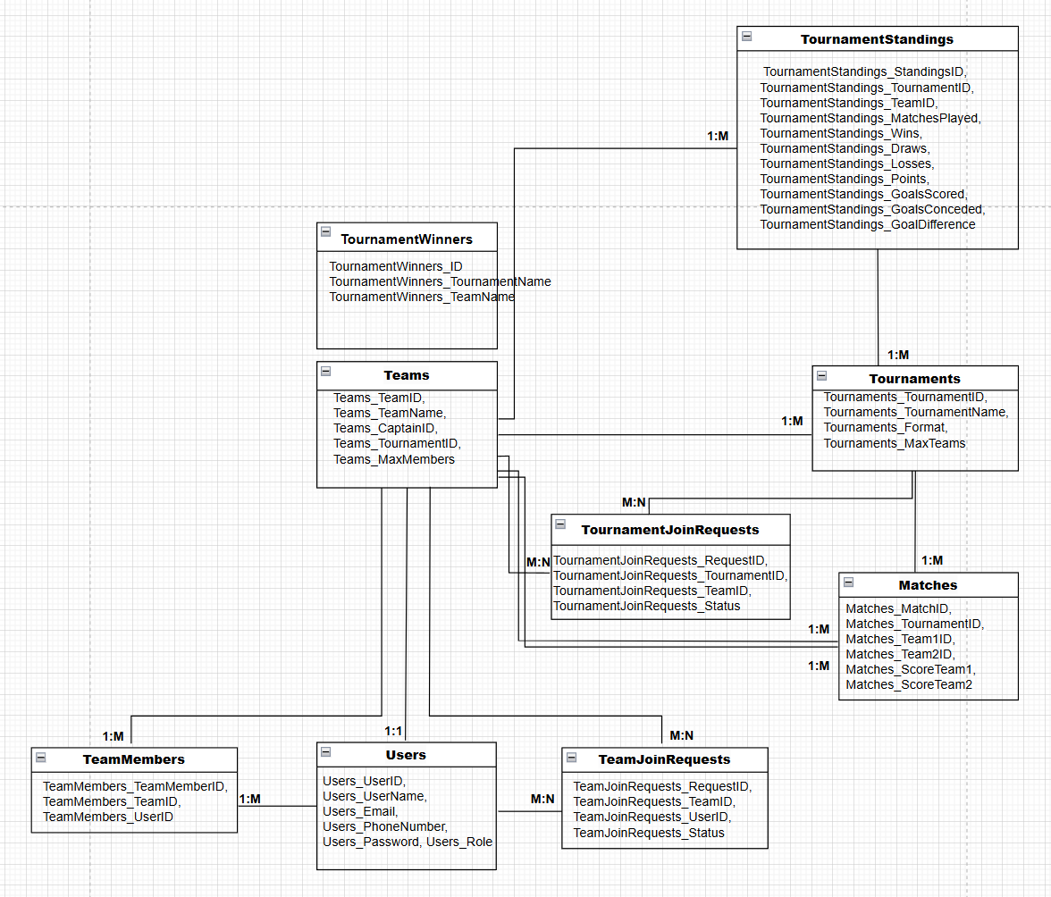

1-Сурет(инфологиялық моделі)

**Байланыстар типтері:**

12-Кесте(Байланыстар типтері)

|  |  |  |  |  |
| --- | --- | --- | --- | --- |
| **№** | **Байланыс атауы** | **Қатысушы кестелер** | **Байланыс түрі** | **Сипаттамасы** |
| 1 | Teams - Users (Captain) | Teams, Users | 1:1 | Әр командада тек бір капитан болады, және әр пайдаланушы тек бір команданың капитаны бола алады. |
| 2 | Teams - Tournaments | Teams, Tournaments | 1:M | Бір турнирге бірнеше команда қатыса алады, бірақ әр команда тек бір турнирге тіркеледі. |
| 3 | TeamMembers - Teams | TeamMembers, Teams | 1:M | Бір командада бірнеше ойыншы болуы мүмкін, бірақ әр ойыншы тек бір командаға тиесілі. |
| 4 | TeamMembers - Users | TeamMembers, Users | 1:M | Бір қолданушы тек бір команданың мүшесі бола алады (егер команда ауыстыру механизмі болмаса). |
| 5 | Matches - Tournaments | Matches, Tournaments | 1:M | Бір турнирде бірнеше матч өтеді, бірақ әр матч тек бір турнирге жатады. |
| 6 | Matches - Teams (Team1) | Matches, Teams | 1:M | Бір команда бірнеше мaтчқа қатыса алады, бірақ әр матчта тек бір команда "Team1" ретінде тіркеледі. |
| 7 | Matches - Teams (Team2) | Matches, Teams | 1:M | Сол сияқты, бір команда бірнеше матчқа қатыса алады, бірақ әр матчта тек бір команда "Team2" ретінде тіркеледі. |
| 8 | TournamentStandings - Tournaments | TournamentStandings, Tournaments | 1:M | Бір турнирде бірнеше команданың турнирлік көрсеткіштері болады (әр команда үшін бір жазба). |
| 9 | TournamentStandings - Teams | TournamentStandings, Teams | 1:M | Бір команда бірнеше турнирге қатыса алады, бірақ әр турнирде ол тек бір жазбамен көрсетіледі. |
| 10 | TeamJoinRequests - Teams | TeamJoinRequests, Teams | M:N | Бір қолданушы бірнеше командаға қосылуға өтініш бере алады. |
| 11 | TeamJoinRequests - Users | TeamJoinRequests, Users | M:N | Әр команда бірнеше ойыншыдан өтініш ала алады. |
| 12 | TournamentJoinRequests - Tournaments | TournamentJoinRequests, Tournaments | M:N | Бір команда бірнеше турнирге қатысуға өтініш бере алады. |
| 13 | TournamentJoinRequests - Teams | TournamentJoinRequests, Teams | M:N | Бір турнир бірнеше командалардан өтініш қабылдай алады. |

**Байланыстар:**

1:1 байланыс:

1. Teams_CaptainID → Users_UserID: Әр командада тек бір капитан болады, әр пайдаланушы бір ғана капитан бола алады.

1:M байланыстары:

1. Teams_TournamentID → Tournaments_TournamentID: Бір турнирге бірнеше команда қатыса алады, бірақ әр команда тек бір турнирге тіркеледі.
2. TeamMembers_TeamID → Teams_TeamID: Бір командада бірнеше ойыншы болуы мүмкін.
3. TeamMembers_UserID → Users_UserID: Әр пайдаланушы тек бір команданың мүшесі бола алады.
4. Matches_TournamentID → Tournaments_TournamentID: Бір турнирде бірнеше матч өтеді.
5. Matches_Team1ID → Teams_TeamID: Бір команда бірнеше матчқа қатыса алады, бірақ әр матчта тек бір команда "Team1" ретінде тіркеледі.
6. Matches_Team2ID → Teams_TeamID: Бір команда бірнеше матчқа қатыса алады, бірақ әр матчта тек бір команда "Team2" ретінде тіркеледі.
7. TournamentStandings_TournamentID → Tournaments_TournamentID: Бір турнирде бірнеше команданың турнирлік көрсеткіштері болады.
8. TournamentStandings_TeamID → Teams_TeamID: Бір командa бірнеше турнирге қатыса алады, бірақ әр турнирде тек бір жазбамен көрсетіледі.

M:N байланыстар:

1. TeamJoinRequests_TeamID → Teams_TeamID: Бір қолданушы бірнеше командаға қосылуға өтініш бере алады.
2. TeamJoinRequests_UserID → Users_UserID: Әр команда бірнеше ойыншыдан өтініш ала алады.
3. TournamentJoinRequests_TournamentID → Tournaments_TournamentID: Бір команда бірнеше турнирге қатысуға өтініш бере алады.
4. TournamentJoinRequests_TeamID → Teams_TeamID: Бір турнир бірнеше командалардан өтініш қабылдай алaды.

**Копцептуальдық модельдеу:**

Кардинальды бинарлы байланыстың шартты белгіленулері

13-Кесте(Копцептуальдық модельдеу)

|  |  |  |
| --- | --- | --- |
| **Белгіленуі** | **Кардинальды сан** | **Сипаттамасы** |
|  | (1,1) | Негізгі кестедегі бір жазбаға бағынышты кестеден міндетті түрде бір жазба сәйкес келуі керек. |
|  | (0,1) | Негізгі кестедегі бір жазбаға бағынышты кестеде бір жазба сәйкес келуі мүмкін немесе ешқандай жазба болмауы да мүмкін. |
|  | (0,N) | Негізгі кестедегі бір жазбаға бағынышты кестеден бірнеше жазба сәйкес келуі мүмкін немесе мүлде жазба болмауы да мүмкін. |
|  | (1,N) | Негізгі кестедегі бір жазбаға бағынышты кестеден міндетті түрде бір немесе бірнеше жазба сәйкес келуі керек. |

**«**Пайдаланушы» объектісі атрибуттарымен бірге.

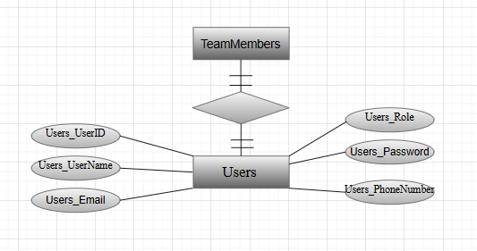

Командаға қосылу

2-Сурет(**«**Пайдаланушы» объектісі атрибуттарымен бірге)

Басқа маңыздарды осы ретпен қосу aрқылы мәліметтер қорының толық концептуальды моделі

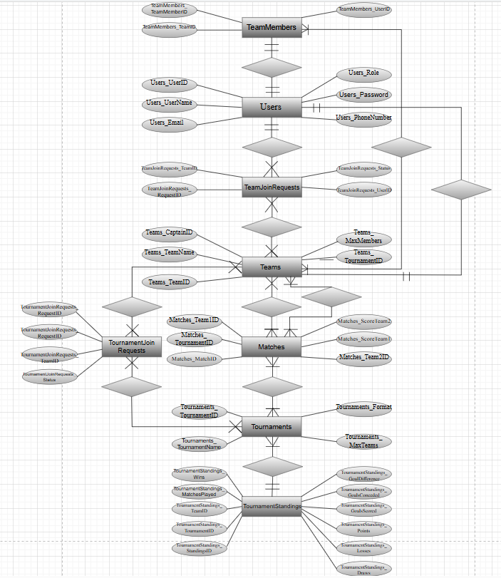

Нәтиже қосу

Команданы сақтау

Капитанды сақтау

Ойыншыларды сақтау

турнирге қосу

Турнирге заявка

Нәтижені шығару 

Нәтиже қосу

Командаға қосу

Командаға заявка

Командаға қосылу

3-Сурет(толық концептуальды моделі)

**Графикалық түрдегі логикaлық моделі:**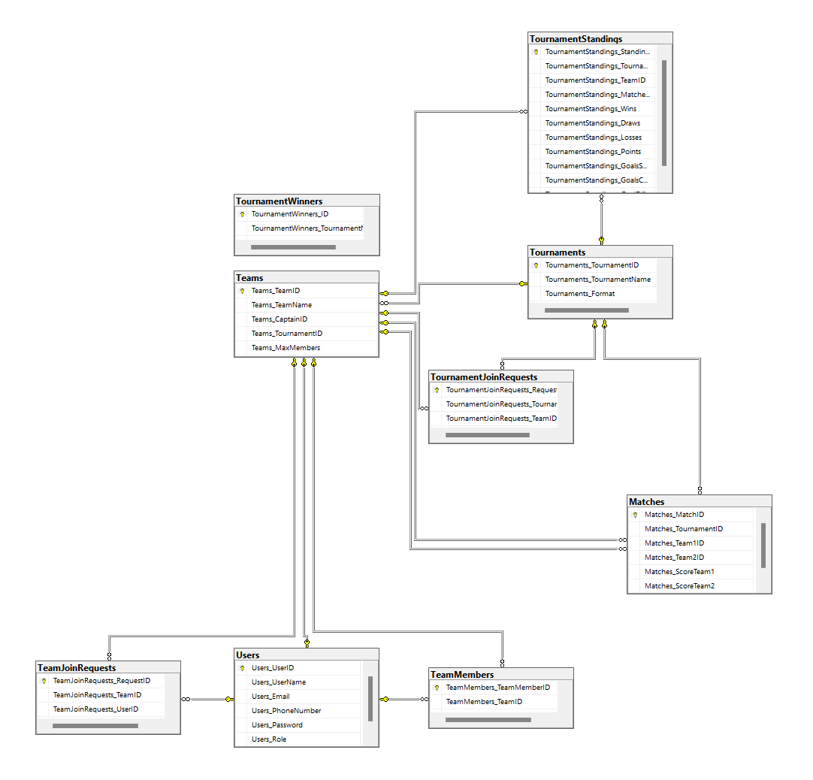

4-Сурет(Графикалық түрдегі логикалық моделі)

**Физикалық жобалау:**

1.Users (Қолданушылар)

14-Кесте((Қолданушылар))

|  |  |  |  |
| --- | --- | --- | --- |
| **Атрибут атауы** | **Түрі** | **Ұзындығы** | **Міндетті** |
| Users_UserID | INT (PK) | - | Иә |
| Users_UserName | NVARCHAR | 50 | Иә |
| Users_Email | NVARCHAR | 100 | Иә |
| Users_PhoneNumber | NVARCHAR | 20 | Иә |
| Users_Password | NVARCHAR | 255 | Иә |
| Users_Role | NVARCHAR | 10 | Иә |

2. Teams (Командалар)

15-Кесте(Командалар)

|  |  |  |  |
| --- | --- | --- | --- |
| **Атрибут атауы** | **Түрі** | **Ұзындығы** | **Міндетті** |
| Teams_TeamID | INT (PK) | - | Иә |
| Teams_TeamName | NVARCHAR | 100 | Иә |
| Teams_CaptainID | INT | - | Жоқ |
| Teams_TournamentID | INT | - | Жоқ |
| Teams_MaxMembers | INT | - | Иә |

3. Tournaments (Турнирлер)

16-Кесте(Турнирлер)

|  |  |  |  |
| --- | --- | --- | --- |
| **Атрибут атауы** | **Түрі** | **Ұзындығы** | **Міндетті** |
| Tournaments_TournamentID | INT (PK) | - | Иә |
| Tournaments_TournamentName | NVARCHAR | 100 | Иә |
| Tournaments_Format | NVARCHAR | 20 | Иә |
| Tournaments_MaxTeams | INT | - | Иә |

4. **TeamMembers** (Команда мүшелері)

17-Кесте(Команда мүшелері)

|  |  |  |  |
| --- | --- | --- | --- |
| **Атрибут атауы** | **Түрі** | **Ұзындығы** | **Міндетті** |
| TeamMembers_TeamMemberID | INT (PK) | - | Иә |
| TeamMembers_TeamID | INT | - | Иә |
| TeamMembers_UserID | INT | - | Иә |

5. **TeamJoinRequests** (Командаларға қатысу үшін өтінімдер)

18-Кесте(Командаларға қатысу үшін өтінімдер)

|  |  |  |  |
| --- | --- | --- | --- |
| **Атрибут атауы** | **Түрі** | **Ұзындығы** | **Міндетті** |
| TeamJoinRequests_RequestID | INT (PK) | - | Иә |
| TeamJoinRequests_TeamID | INT | - | Иә |
| TeamJoinRequests_UserID | INT | - | Иә |
| TeamJoinRequests_Status | NVARCHAR | 20 | Иә |

**6.** **TournamentJoinRequests** (Турнирге қатысу үшін өтінімдер)

19-Кесте(Турнирге қатысу үшін өтінімдер)

|  |  |  |  |
| --- | --- | --- | --- |
| **Атрибут атауы** | **Түрі** | **Ұзындығы** | **Міндетті** |
| TournamentJoinRequests_RequestID | INT (PK) | - | Иә |
| TournamentJoinRequests_TournamentID | INT | - | Иә |
| TournamentJoinRequests_TeamID | INT | - | Иә |
| TournamentJoinRequests_Status | NVARCHAR | 20 | Иә |

7. **Matches** (Матчтар)

20-Кесте(Матчтар)

|  |  |  |  |
| --- | --- | --- | --- |
| **Атрибут атауы** | **Түрі** | **Ұзындығы** | **Міндетті** |
| Matches_MatchID | INT (PK) | - | Иә |
| Matches_TournamentID | INT | - | Иә |
| Matches_Team1ID | INT | - | Иә |
| Matches_Team2ID | INT | - | Иә |
| Matches_ScoreTeam1 | INT | - | Жоқ |
| Matches_ScoreTeam2 | INT | - | Жоқ |

8. **TournamentStandings** (Турнирлік кесте)

21-Кесте(Турнирлік кесте)

|  |  |  |  |
| --- | --- | --- | --- |
| **Атрибут атауы** | **Түрі** | **Ұзындығы** | **Міндетті** |
| TournamentStandings_StandingsID | INT (PK) | - | Иә |
| TournamentStandings_TournamentID | INT | - | Иә |
| TournamentStandings_TeamID | INT | - | Иә |
| TournamentStandings_MatchesPlayed | INT | - | Жоқ |
| TournamentStandings_Wins | INT | - | Жоқ |
| TournamentStandings_Draws | INT | - | Жоқ |
| TournamentStandings_Losses | INT | - | Жоқ |
| TournamentStandings_Points | INT | - | Жоқ |
| TournamentStandings_GoalsScored | INT | - | Жоқ |
| TournamentStandings_GoalsConceded | INT | - | Жоқ |
| TournamentStandings_GoalDifference | AS | - | Жоқ |

9. TournamentWinners(Жеңімпаздар кестесі)

22-Кесте(Жеңімпаздар кестесі)

|  |  |  |  |
| --- | --- | --- | --- |
| **Атрибут атауы** | **Түрі** | **Ұзындығы** | **Міндетті** |
| TournamentWinners_ID | INT IDENTITY | — | Иә |
| TournamentWinners_TournamentName | NVARCHAR | 100 | Иә |
| TournamentWinners_TeamName | NVARCHAR | 100 | Иә |

**Мәліметтерді басқару жүйесін таңдау:**

Курстық жұмыста мәліметтерді басқару жүйесі ретінде Visual Studio ішіндегі мәліметтер қоры (LocalDB) қолданылды, ол дерекқорды өңдеудің жеңіл әрі ыңғайлы тәсілін ұсынады. Бұл шешім, әсіресе шағын жобалар мен оқыту мақсатында қолданушыларға ыңғайлы болады. LocalDB таңдаудың себептері: Жеңіл орнату және конфигурациялау: Visual Studio-ның LocalDB компоненті алдын ала орнатылған болып табылады, сондықтан дерекқорды орнату мен конфигурациялау процесі қарапайым және уақытты үнемдейді [4, 84б].Бұл киберспорттық турнирлерді басқару жүйесін әзірлеу үшін өте тиімді. Жергілікті мәліметтер қоры: LocalDB жергілікті деңгейде жұмыс істейді, яғни серверді орнатудың қажеті жоқ, қосымша бағдарламалық қамтамасыз ету мен кеңейтілген әкімшілік құқықтар талап етілмейді. Бұл әзірлеушілер үшін тиімді және жобаның алғашқы кезеңдерінде өте қолайлы. Интеграция мүмкіндігі: Visual Studio және LocalDB арасындағы үйлесімділік жоғары, бұл дерекқорға қосылу мен деректерді басқару оңайлығын қамтамасыз етеді. Сонымен қатар, SQL сұрауларын жазу және дерекқорды басқару интерфейсі жақсы дамыған. Қарапайымдылық және жылдaмдық: LocalDB — шағын дерекқорлармен жұмыс істеуге арналған, ол үлкен көлемдегі мәліметтерді өңдеуден гөрі, жеңіл әрі жылдам дамуға мүмкіндік береді. Бұл әсіресе оқу және курстық жұмыстарда қолдануға тиімді. Техникалық талаптардың минималдығы: LocalDB минималды техникалық талаптармен жұмыс істейді және құрылғының ресурстарын көп пайдаланбайды, бұл студенттер мен кішігірім жобалар үшін өте қолaйлы [4, 86б].

**Қосымшаның функционалдық диаграммасы:** 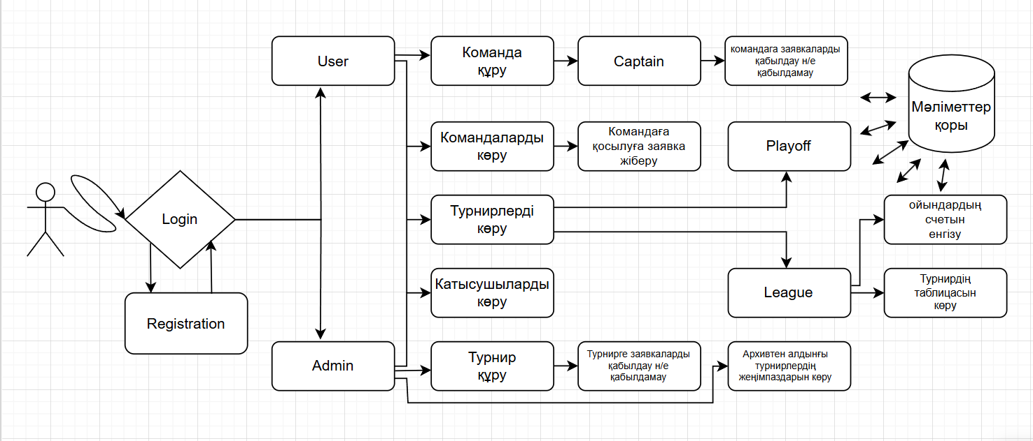

5-Сурет(Қосымшаның функционалдық диаграммасы)

**Мәліметтер қорын құру және қосымшаны жүзеге асыру**

Қосымшаны орындауға жіберген уақытта ең алғашқы бет FormLogin «Авторизациялану» жүзеге асырылады. Бұл формaда логин және пароль енгізіледі, кіру батырмасын басқаннан кейін негізгі бетке кіреді ягни қолданушының рөліне қарай FormAdmin немесе FormUser ашылады. Егерде әлі тіркелмеген болсaңыз регистрация формына өтуге де болады

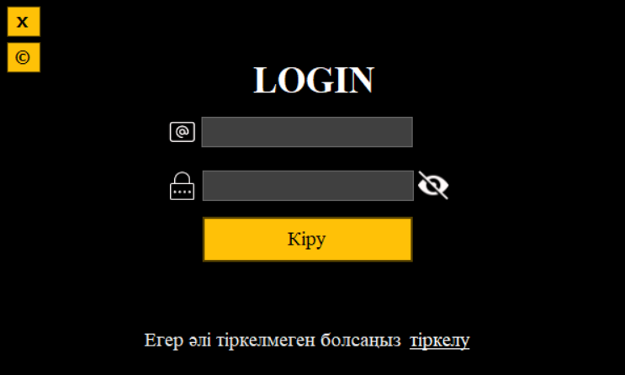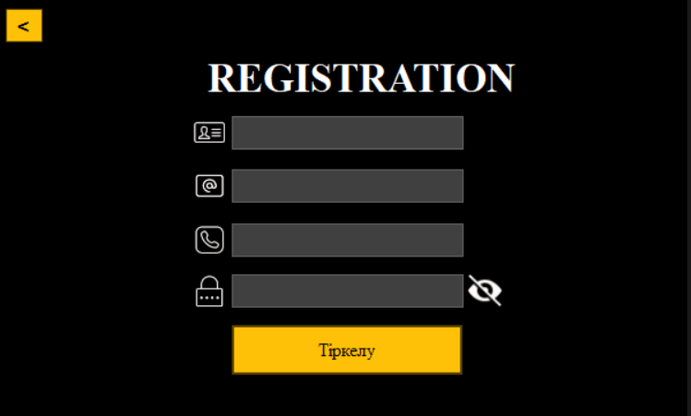

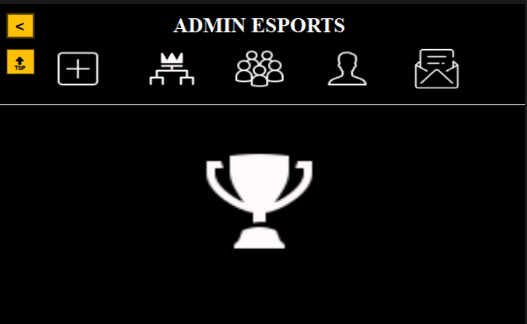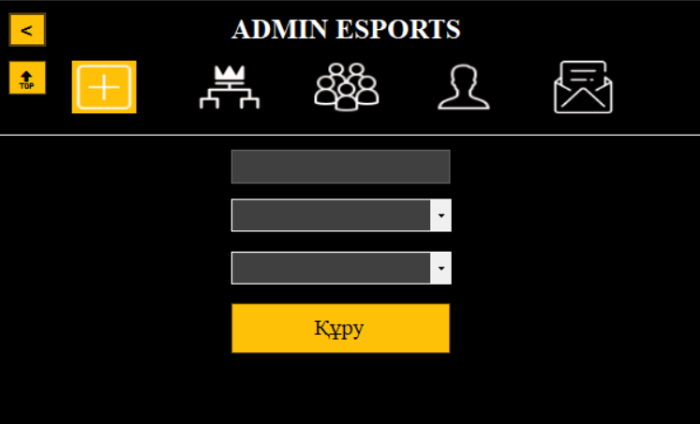

FormAdmin кіргеннен соң бірнеше батырмаларды көруге болады және әр батырманың нені көрсететіннін скриншоттан көруге болaды:

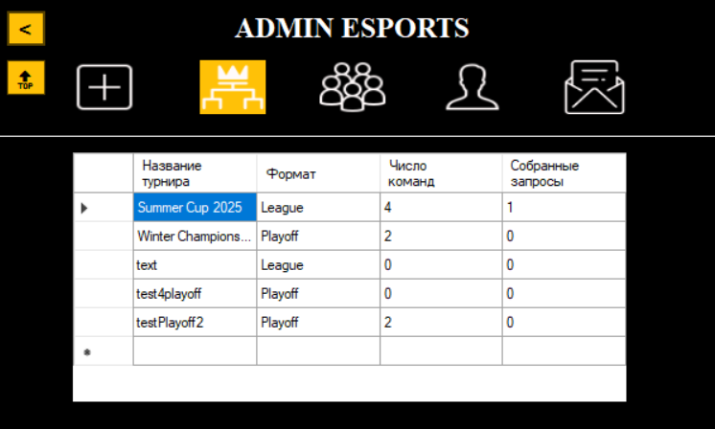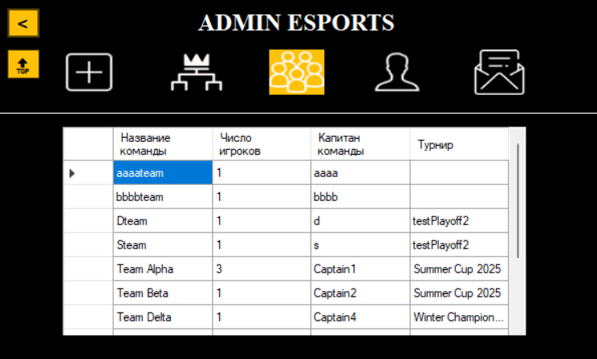

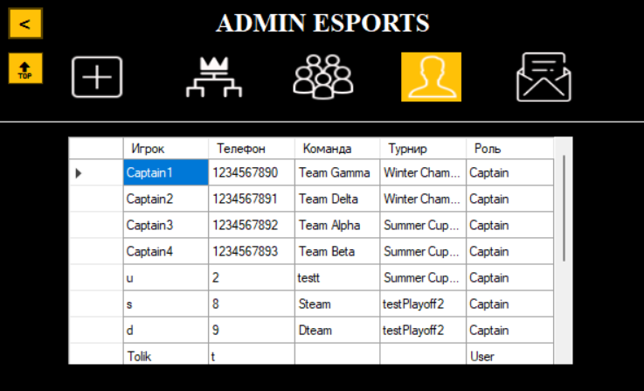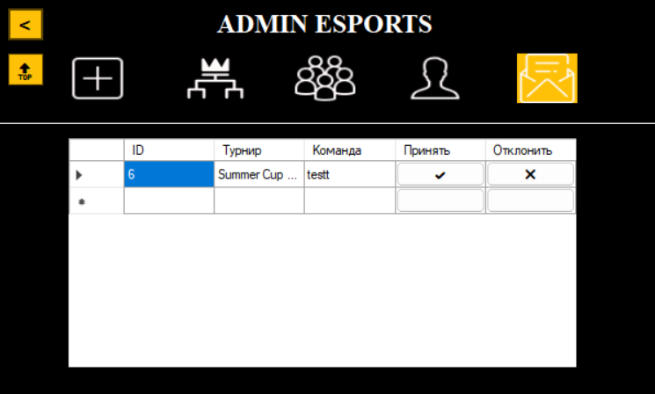

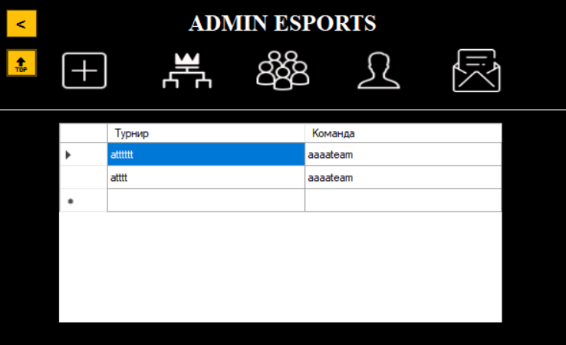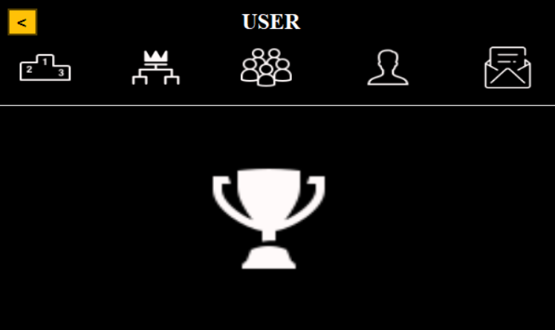

FormUser ға кіргеннен соң ол қолданушыға тек әр түрлі ақпараттарды көруіне болады және команда құру немесе қосылуға мүмкіндік бaр

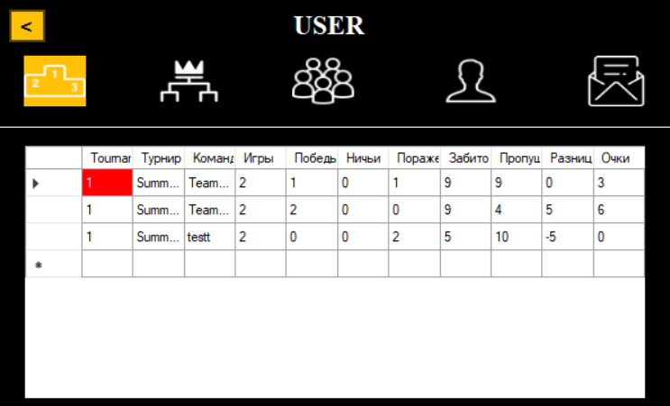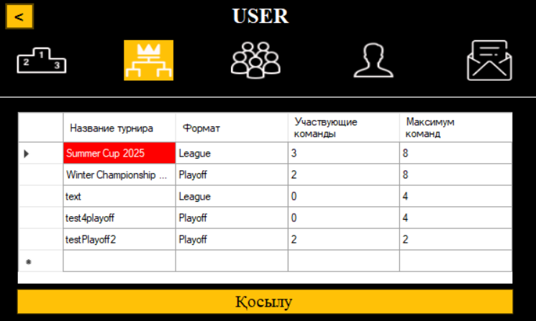

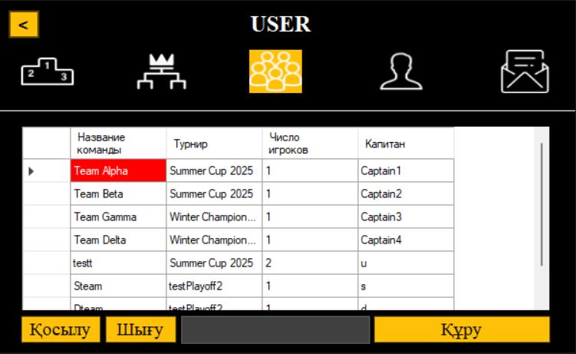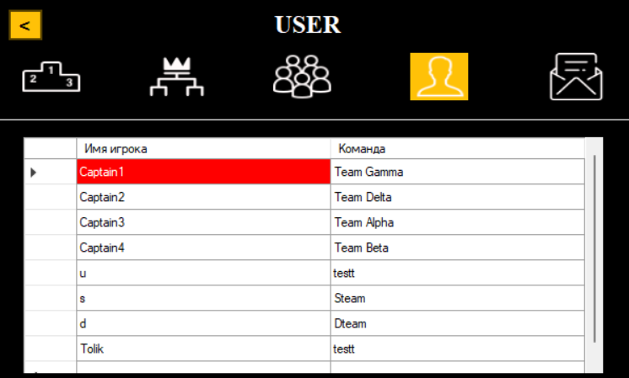

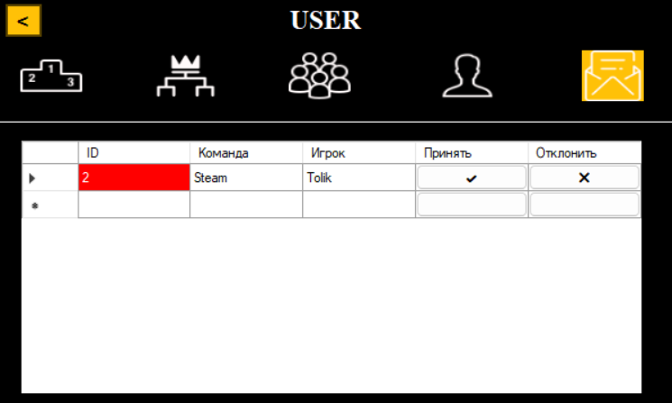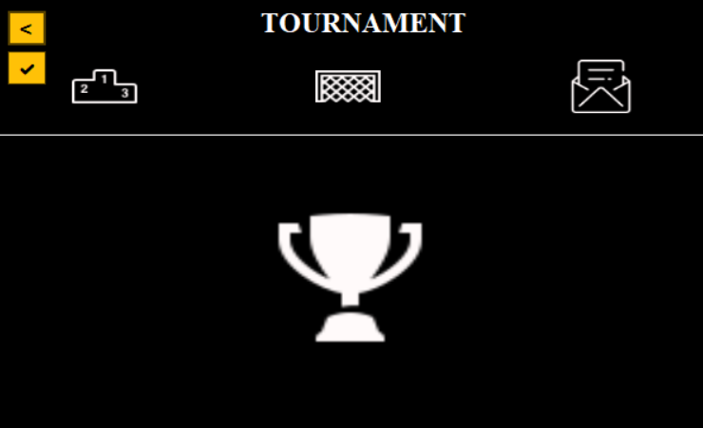

Админ турнирді таңдағаннан соң таңдалған турнирдің форматына қарай форм ашылады және админ турнирді өткізе алады

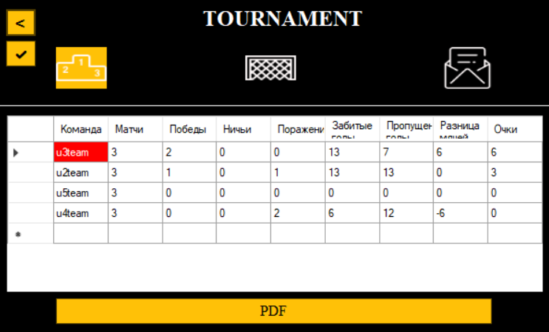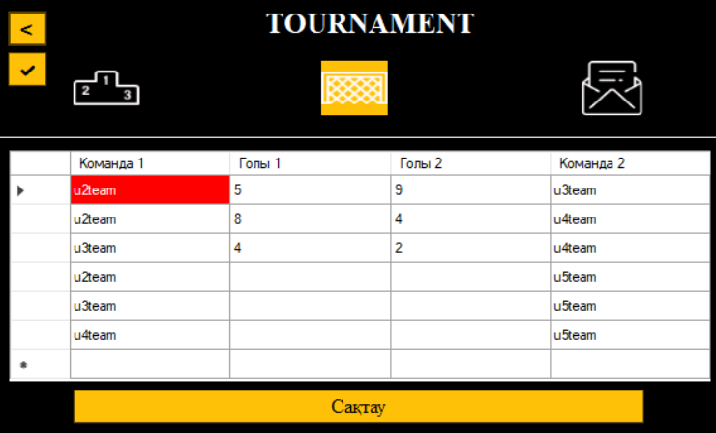

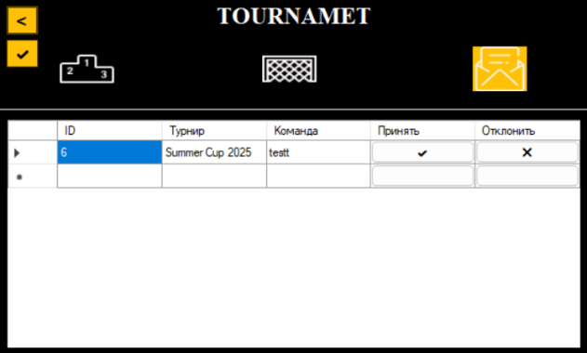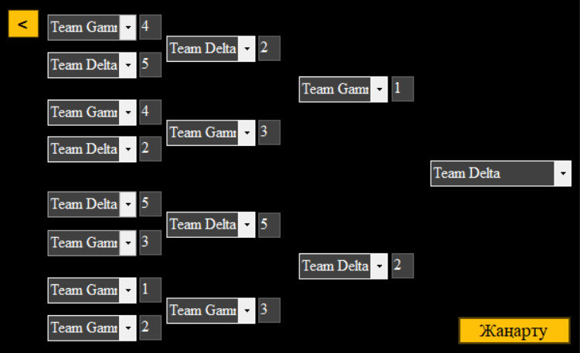

Бастапқы беттегі (C) батырмасын басқанда aвтор жайлы және минималдық требованиелерді көруге болады

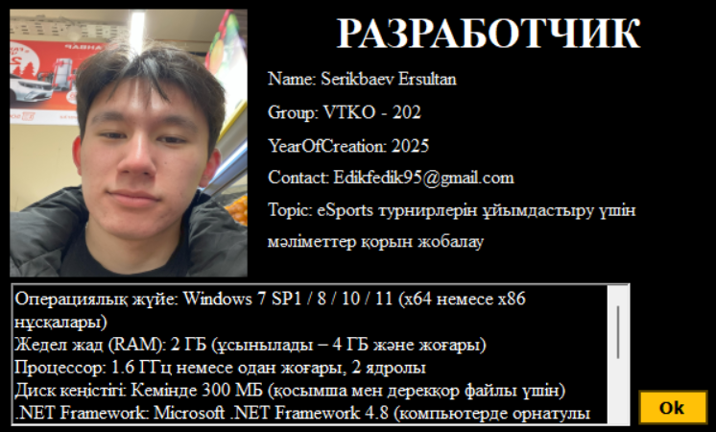

Егер админ Турнирдің нәтижесін PDF түрінде сақтағысы келсе сақтау деген батырма бар, оны басқаннан соң файлдың сақталатын жерін таңдап сақтау қажет

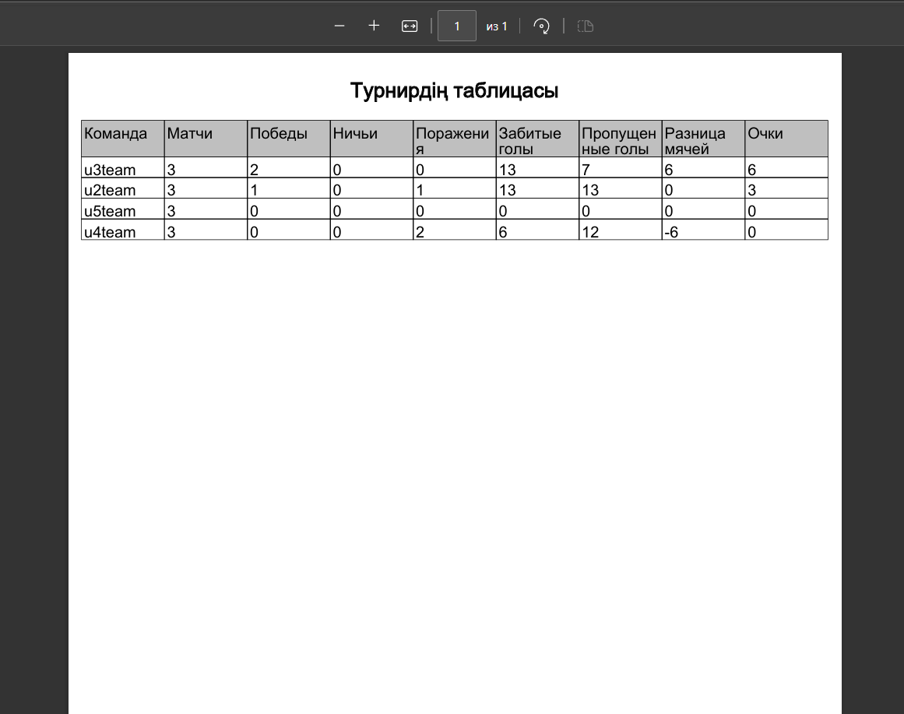

**Қорытынды**

Бұл курстық жұмыста киберспорттық турнирлерді ұйымдастыру мен басқаруға арналған заманауи бағдарламалық қосымша әзірленіп, нақты қолдану жағдайларына бейімделген жүйе жасалды. Қазіргі таңда киберспорт саласы бүкіл әлем бойынша үлкен танымалдылыққа ие болып отыр. Турнирлердің саны артып, қатысушылар мен көрермендер аудиториясы күн санап өсуде. Мұндай жағдайда турнирлерді тиімді, әділ әрі құрылымды түрде өткізу үшін цифрлық құралдардың қажеттілігі артып келеді. Осы мақсатта жасалған eSportsTournament қосымшасы қолданушыларға ыңғайлы интерфейс, нақты рөлдік үлгі, автоматтандырылған турнирлік кесте және толыққанды деректер базасымен жұмыс істеу мүмкіндігін ұсынады.

Жоба аясында Microsoft SQL Server негізіндегі мәліметтер базасы құрылып, жүйеде пайдаланушылар, командалар, турнирлер, турнирге және командаға қатысу өтінімдері, матчтар және турнир кестесі туралы ақпаратты сақтайтын құрылымды кестелер жасалды. Әрбір кесте арасындағы байланыс логикалық түрде ұйымдастырылып, деректер тұтастығы мен бірізділігі қамтамасыз етілді. Сонымен қатар жүйеде үш түрлі рөл (пайдаланушы, команда капитаны және әкімші) енгізіліп, әр рөлдің жүйедегі құқықтары мен функционалдық мүмкіндіктері нақты белгіленді.

Қосымшада қолданушы тіркеліп, команда құра алады немесе бар командаға қосылуға өтінім жібере алады. Команданы құрған қолданушы автоматты түрде капитан рөлін алады. Турнирлерге қатысу өтінімдері әкімші тарапынан қаралып, мақұлданады немесе қабылданбайды. Әкімші жаңа турнир құрып, оның форматын (лига немесе плей-офф) таңдай алады. Лига форматында барлық командалар бір-бірімен ойнап, матч нәтижелері арқылы турнирлік кесте автоматты түрде жаңарып отырады. Ал плей-офф режимінде командалар жұпталып, жеңілгендер кезеңнен шығып, соңында чемпион анықталады.

Бағдарламалық өнім Visual Studio 2022 ортасында C# тілін пайдалану арқылы Windows Forms технологиясымен жүзеге асырылды. Сонымен қатар, мәліметтер базасымен тікелей байланыс орнатылып, барлық деректер енгізу, өңдеу және шығару процестері нақты уақыт режимінде орындалатындай етіп жасалды. Интерфейс қолданушыға түсінікті және ыңғайлы болатындай жасалып, қолдану тәжірибесі оңтайландырылды.

Жоба нәтижесінде турнир ұйымдастырушыларға арналған қолжетімді, сенімді және кеңейтілетін қосымша жасалды. Бұл жүйе киберспорт саласында жарыстарды құрылымды түрде басқаруға, командалардың қатысуын бақылауға және барлық ойын нәтижелерін орталықтандырылған түрде сақтау мен талдауға мүмкіндік береді. Сонымен қатар, қолданушылар арасындағы өзара әрекет (командаға қосылу, өтінімдер беру, матч нәтижелерін көру) жүйе арқылы жеңіл әрі тиімді түрде жүзеге асырылады.

Болашақта осы жобаны әрі қарай жетілдіру мүмкіндіктері мол. Атап айтқанда, әрбір қолданушының ойын статистикасын жеке профильде көрсету, матчтардың бейнежазбаларын тіркеу, жеңімпаздарды автоматты түрде анықтау, турнир барысында аналитикалық есеп берулер мен графиктерді қосу сияқты функциялар енгізілуі мүмкін. Сонымен қатар, қосымшаны веб-нұсқа немесе мобильді платформаға бейімдеп, кең аудиторияға қолжетімді етуге де жол ашылады.

**Пайдаланылған әдебиеттер тізімі:**

1. *Брусиловский В. А., Иванов И. В. Киберспорт: развитие и перспективы в цифровом обществе. – М.: URSS, 2021. – 152 б.*
2. *Садыков А. Н. Ақпараттық жүйелерді жобалау және басқару. – Алматы: Эверо, 2020. – 240 б.*
3. *Петров И. В., Сорокин А. А. Информационные технологии в киберспорте: автоматизация и управление турнирами. — СПб: Питер, 2021. — 192 б.*
4. *Мишин А. В. Microsoft SQL Server: Учебный курс. LocalDB и управление данными для начинающих. — М.: ДМК Пресс, 2020. — 180 б.*

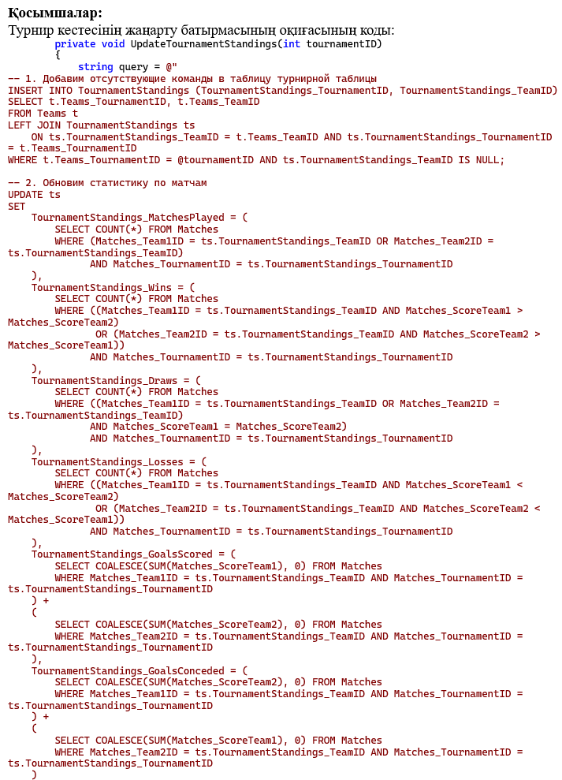FROM TournamentStandings ts

